Actividad 3

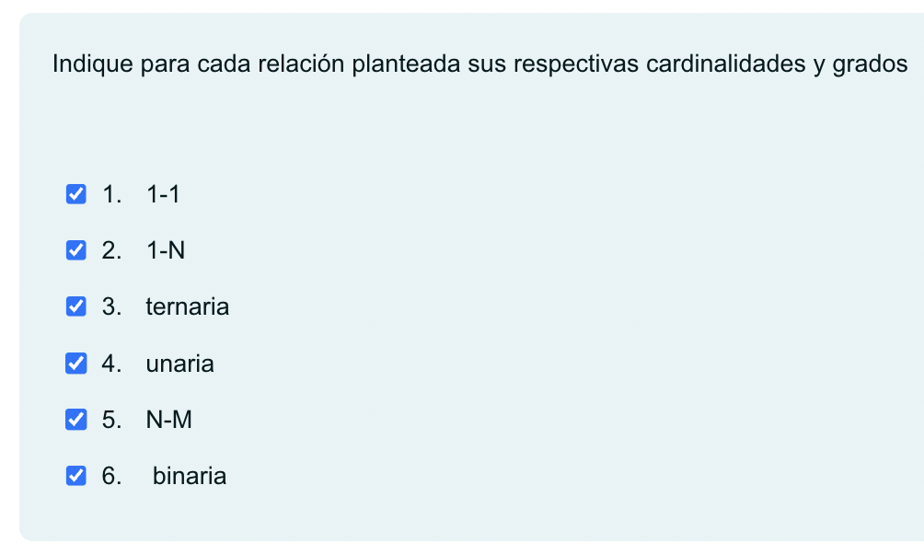

Las respuestas correctas son:

N-M,

binaria

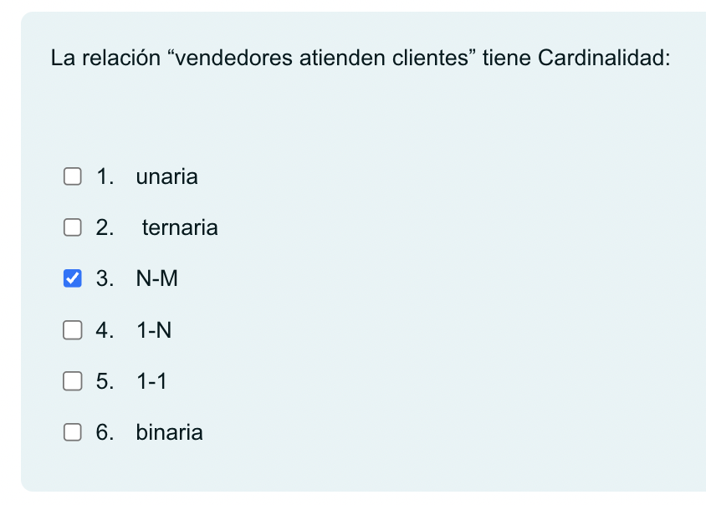

Ha seleccionado correctamente 1.

Las respuestas correctas son:

N-M,

binaria

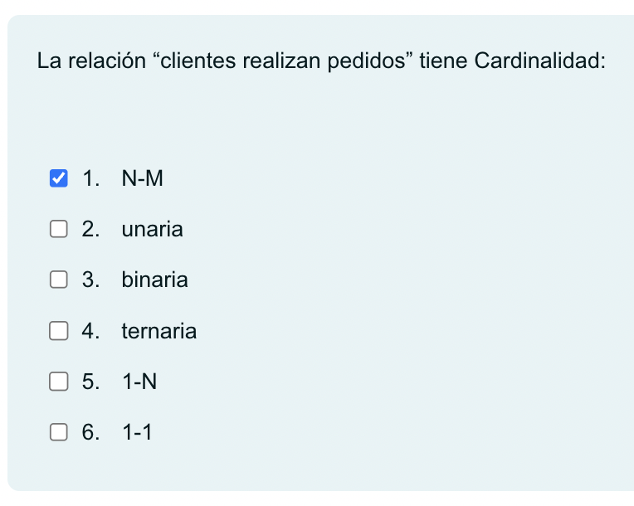

1-N,

binaria